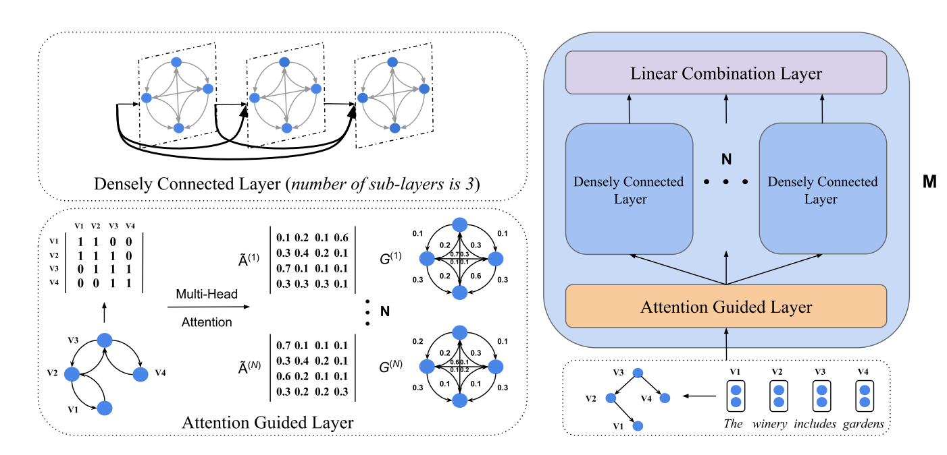
AGGCN模型由M个块组成，其中每个块有三层
注意引导层
将一个矩阵转化为多个矩阵
密集连接层
第l层的输入分别为前面每一层输出，、

输出为每一个子层的输出
线性组合层

